DES NUAGES 3D ET DES IMAGES VERS UNE MAQUETTE NUMÉRIQUE

Plan de travail

Diplômant : Della Casa Bruno

Professeur responsable : Barras Vincent

Expert : Brahier Julien

Mandant : Bureau d’études ROSSIER SA, Maurer Nicolas

Date : 22 mai 2018

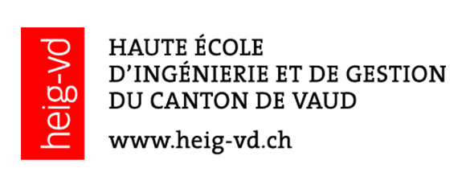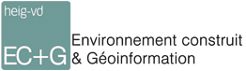

Table des matières

1. Introduction 1

2. Planning de travail 1

3. Matériel utilisé 2

4. Programme utilisé 2

5. Méthode de mesure 2

5.1. Faros 3

5.1.1. Extérieur 3

5.2. Intérieurs 4

# Introduction

Ce document comprend le plan de travail de mon travail de Bachelor. Ainsi, toutes les étapes de travail seront décrites dans ce document.

# Planning de travail



# Matériel utilisé

Pour la création des différents nuages et des différentes méthodes, nous devons utiliser un certain matériel :

|  |  |
| --- | --- |
| **Matériel** | **Provenance** |
| Scanner Faro Focus | HEIG-VD |
| Drone Parrot Bebop 2 | HEIG-VD |
| Drone DJI Mavic | Ami |
| Appareil Canon EOS | HEIG-VD |
| Objectif 14mm/ 50mm | HEIG-VD |
| Caméra 360 Ladybug | HEIG-VD |
| BLK |  |
| MS60 Leica | HEIG-VD |
| 4 trepied | HEIG-VD |
| 4 embases | HEIG-VD |
| 1 canne à prisme | HEIG-VD |
| 1 prisme | HEIG-vd |
| 4 damiers | HEIG-VD |

# Programme utilisé

Les différents programmes suivants seront utilisés afin de soit créer des nuages de points ou soit pour effectuer les différentes analyses :

* Programmes de calcul de nuages de points
  + Faro Scene
  + JRC 3D
  + MicMac
  + Pix4D
* Programme d’analyse de résultat
  + CloudCompare
  + 3DReshaper
* Programme de calcul du modèle doit du MS60
  + LTOP

# Méthode de mesure

Le MS60 me permet de définir les points d’ajustage des différents nuages et également de définir le modèle 3D doit de l’église. Nous prenons ainsi des points de contrôle dans l’église afin d’en contrôler le calage des points.

La station MS60 formerons une polygonale fermée.

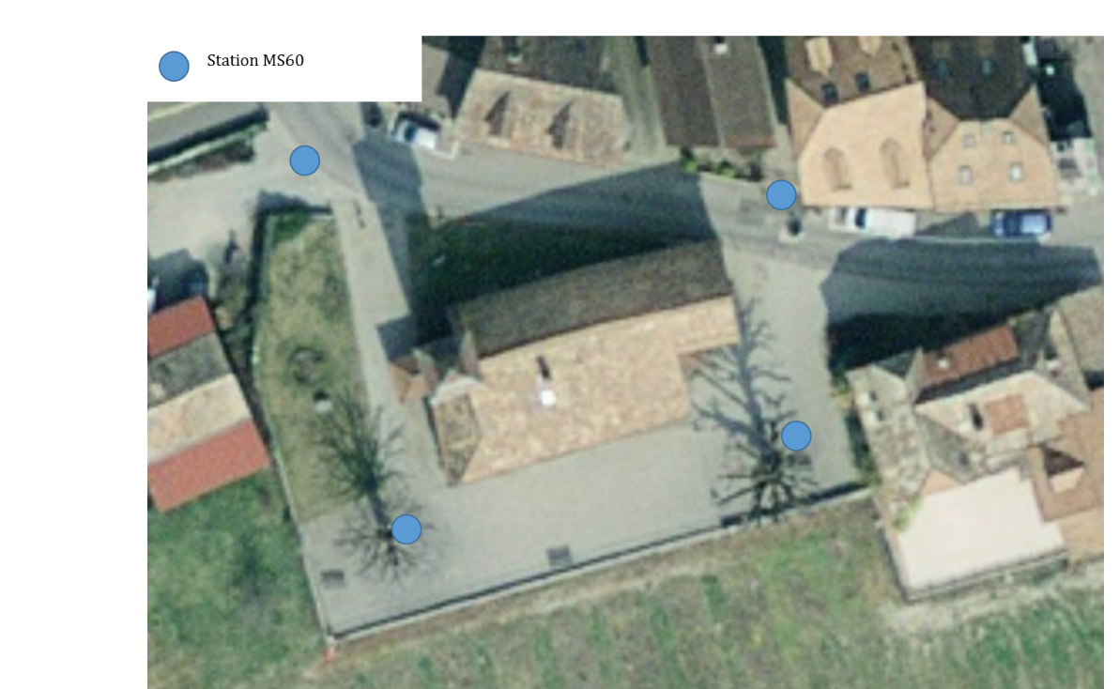

Les différentes stations MS60 serviront également comme points de calage des scans Faro, de la caméra 360° Ladybug.

## Scanner

### Extérieur

Utilisation du Faro Focus

Les points de calage extérieurs auront été levés au MS60 sur les murs et seront également les stations du MS60. Ci-dessous se trouve les points sur les façades. Ces points seront des damiers imprimés sur des feuilles. Les points de calage placé sur les stations seront des damiers métaliques

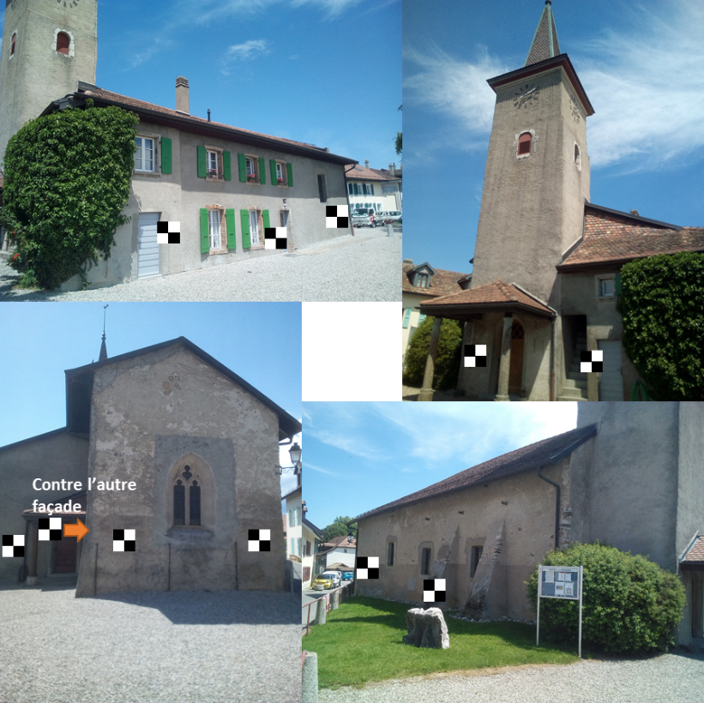

Ci-dessous, les points de calages en plans avec les stations du Faro à l’extérieur. Ces stations seront calculées via les points de calage défini en MS60. En annexe, vous trouverez les détails des orientations des stations. Chaque station Faro a au minimum 4 points de calage afin d’avoir un contrôle si un point ne joue pas.

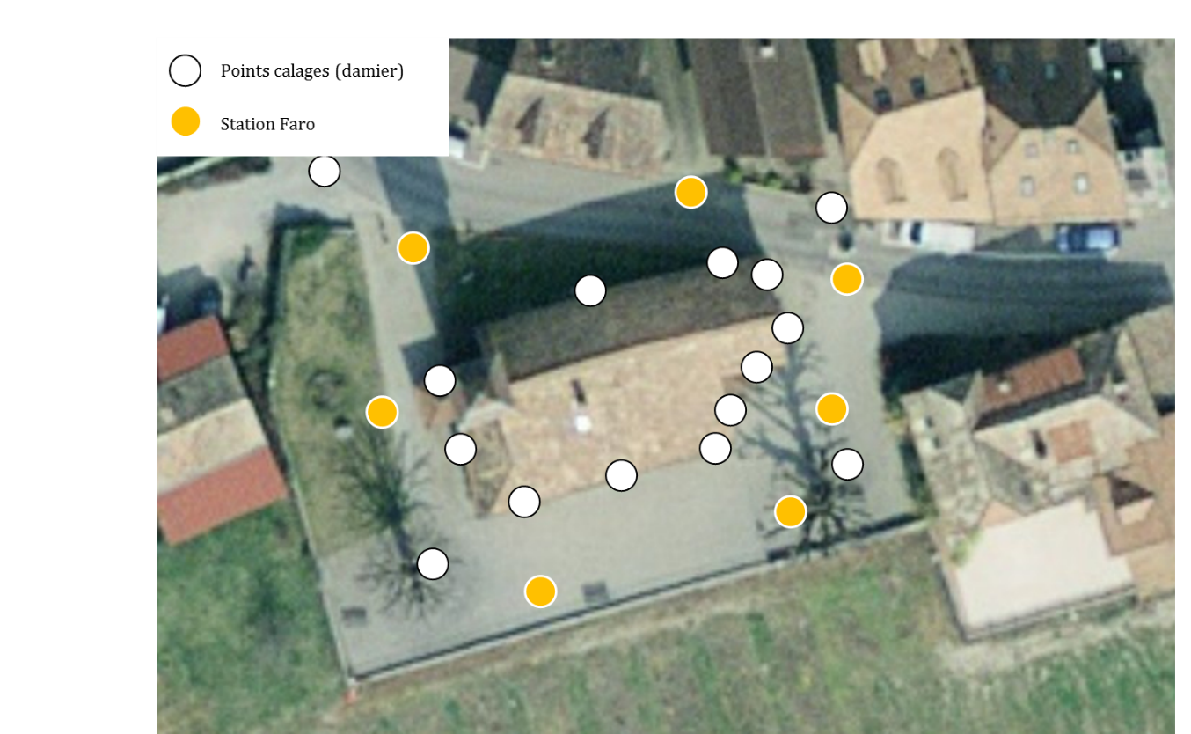

### Intérieurs

Utilisation du Faro Focus

Ci-dessous les stations Faro pour l’intérieur de l’église. Ces stations seront placées les unes par rapport aux autres via la fonction Nuage-Nuage.

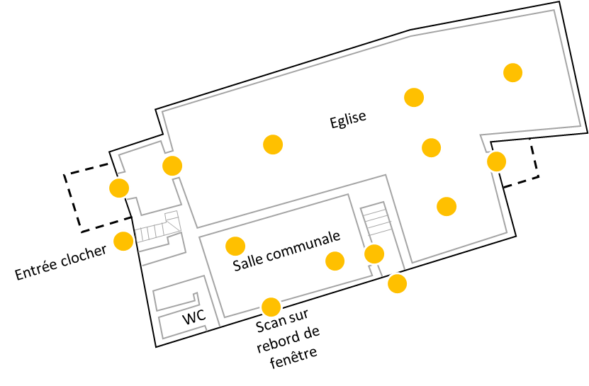

### Clocher

Pour le clocher, je vais utiliser plusieurs scaner. En premier, lieu je vais scanner l’escalier au Faro depuis l’extérieur.

Pour la suite, je vais essayer de monter avec le héron jusqu’en de la tour et redescendre 🡪Possible ?

Je ferais un scan en haut des escaliers au faro et dans le clocher afin d’avoir un nouveau placement du nuage de héron